**《三角形中位线》的反思**

11月8日我在仁寿鳌峰初中上了一节华东师大版的《三角形中位线》，在准备这节课的过程中，双流实验中学罗宗绪老师、四川师范大学宁锐教授和周思波教授帮助我修改教学设计，在整个过程中，收获很多，特记录如下。

一、**本节课实际背景：**

1. **教材地位：**本节课选自华东师大版《数学》九年级（上册）第二十三章《图形的相似》中的第四节《中位线》。中位线这一内容共需2课时，这节课是第1课时。本节课是在学习了图形的相似、图形的全等以及平行四边形的基础上，进一步用推理方法研究三角形中位线的性质定理，掌握基本的推理技巧。
2. **教学目标：**

（1）理解三角形中位线的概念，掌握三角形中位线定理，初步会用定理进行有关的论证和计算。

（2）了解常用的辅助线的作法，并能灵活运用它们解题，进一步训练说理的能力。

**3. 学生分析：**这次的公开课是借仁寿鳌峰初级中学初三5班上课，在进行教学设计之前，已经了解过学生的情况。该班有79名学生，平均分在年级前列，但成绩的两极分化较明显。

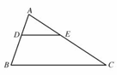**二、教学设计中两个环节的思考**

**1、创设情境、激发兴趣环节**

**方案1、**在23.2节中，我们曾得到如下结论：

在△ABC中，DE∥BC，则△ADE△ABC，

在推理过程中，由DE∥BC推得，那么当点D是AB的中点时，利用该比例式容易推知点E也是AC的中点，并且DE=BC.

现在换一个角度考虑，如果已知点D、E分别是AB与AC的中点，那么是否可以推出DE∥BC?DE与BC之间又有怎样的数量关系呢？

提出问题：*DE*到底是什么线呢？从而引出课题。

**方案2、**将一个非特殊三角形纸片（最好不是直角三角形和等腰三角形），剪一刀，然后将两部分拼成一个平行四边形。动手试试。学生或老师展示剪拼方法。提出问题，你知道是沿着什么线剪下的吗？引出课题。

**分析：**方案1是书上提供的方法，与前面所学知识联系紧密，但新颖度不够，在本节课的一开始不能很好地抓住学生的兴趣点。方案2的引入更为新颖，由于是借外校的班上课，此处承接课前我是“数学魔术师”的活动，展开第二个魔术—将三角形变成平行四边形。这个活动可以引起学生的兴趣，又可以引出课题，同时为发现定理提供依据，为证明定理提供方向，可以一举多得。所以最终选择方案2作为本节课的情境引入。

**2、学以致用、能力提升环节**

**方案1、**在得出三角形中位线定理之后，进入“学以致用、能力提升”环节。本方案有2个例题，如下：

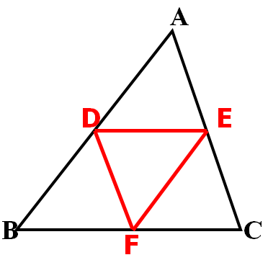例1、如图，已知△ABC中，分别连接三边中点D、E、F.你能得到哪些结论？（说明：本题承接学生自学中位线定义后，老师提出的问题：三角形有三条中位线）

提示：可以从以下几个方面来思考。

平行四边形；

全等三角形；

中点三角形周长与原三角形周长的关系；

中点三角形面积与原三角形面积的关系。

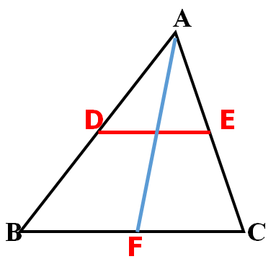例2、如图，已知△ABC中，D、E、F分别为AB、AC、BC中点，连接DE和AF.（说明：本题承接学生自学中位线定义后，老师提出的问题：中位线和中线的区别）

（1）你发现AF与DE有什么关系？

（2）如果要得到AF=DE，请对△ABC添加一个条件。如果要得到AF DE，那应添加什么条件呢？



**方案2、**在此方案中，有一个例题和四个练习，且练习分为两个基础闯关、两个能力提升。如下：

例、求证：三角形的一条中位线与第三边上的中线互相平分。

已知△ABC中，D、E、F分别为AB、AC、BC中点，连接DE和AF.

求证：AF与DE互相平分

基础闯关1、如图，现想测量A、B两地之间的距离，但由于有山阻隔，便在AB外选一点C，使C能直接到达A和B，连结AC和BC，并分别找出AC和BC的中点M、N.测出MN=35m，就可知AB=_____m

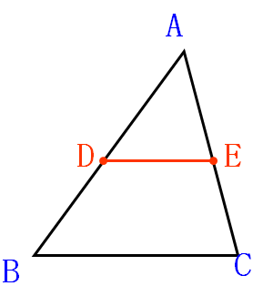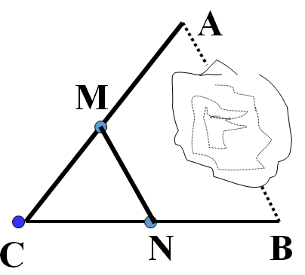

基础闯关1 基础闯关2

基础闯关2、如图，在△ABC中，DE是中位线,若∠A=45°，∠B=60°.则∠AED=____度.

能力提升3、如图，在△ABC中，中线CE、BF相交点O，M、N分别是OB、OC的中点，则EF和MN的关系是___________

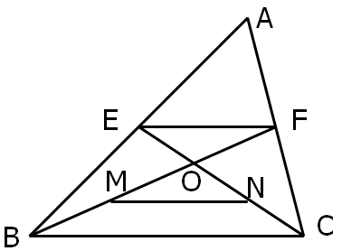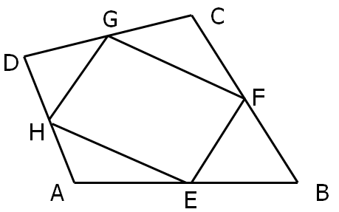

能力提升3 能力提升4

能力提升4、

已知：在四边形ABCD中，E、F、G、H分别是AB、BC、CD、DA的中点.

求证：四边形EFGH是平行四边形.

**分析：**方案1的优点是：两个例题都刚好与前面学生自学完中位线定义之后，老师所提出的问题相呼应：三角形有几条中位线？三角形的中位线与中线有什么区别？同时，此方案以变化为主线，设计很精巧。从三角形的三条中位线变化为三角形的一条中位线与一条中线相交，再变化成两条中线相交，在变化中将中位线的相关性质都可以很好的利用，并能得到重心的性质。由于时间限制，只能安排例1（三条中位线）和例2（一条中位线和一条中线）。缺点是：没有学生练习时间，这样会让课堂无法落实，从而无法达成高效课堂。例1和例2发散点太多，运用到全等三角形、相似三角形、特殊的平行四边形等相关知识，从而冲淡了本节课的主题：三角形的中位线。

方案2虽没有方案1的精巧，显得朴实无华，但这是这样的朴实，让课堂真正可以落实。方案2有一个例题和四个练习，习题中涉及中位线的实际应用价值，让学生体会数学来源于生活，更应用于生活。同时习题中涉及了重要的方法引导：三角形中位线需要同时具备三角形和中位线，从而辅助线添加方法：①有三角形而无中位线，要连结两边中点得中位线；②有中点连线而无三角形，要构造三角形。通过这样的设计，可以让学生当堂训练、当堂过关。这样课堂不仅有热闹的讨论，也有静下心的思考，才尽可能的让课堂更高效。同时由于该班两级分化较明显，所以不同层次的习题设计对于该班很有必要，基础弱的学生可以只做基础闯关，基础较好地学生可以在基础闯关完成的基础上进一步能力提升。从而让不同的学生获得不同的发展。通过分析，决定采用方案2。

**三、教学设计及意图**

**1、情境引入、激发兴趣环节**

将一个非特殊三角形纸片（也就是不是直角三角形和等腰三角形），剪一刀，你可以将两部分拼成一个平行四边形吗？

**设计意图：**用由于是借外校的班上课，课前需和学生彼此认识，并让学生增加学习热情，课前与学生表演了第一个魔术，此处承接课前我是“数学魔术师”的活动，展开第二个魔术。这个活动可以引起学生的兴趣，引出课题，同时为发现定理提供依据，为证明定理提供方向。

**2、观看视频、自学定义环节**

播放简短视频，让学生通过视频，自学三角形中位线。根据自学内容，回答3个问题：（1）三角形中位线的定义（2）三角形有几条中位线？（3）三角形的中位线和中线的区别？

**设计意图：**在教学过程中遵循：学生已经会的不讲，学生通过自学可以学会的不讲。由于三角形中位线的定义很简单，可以安排自学定义。但刚一上课就让学生自己看书，难免会有个别同学会分神，为了让吸引学生的注意，同时为了保证自学的效果，所以用视频自学效果比较好。

**3、大胆猜测、小心论证环节**

**（1）大胆猜想**

观察剪拼活动，思考：中位线DE与第三边BC有什么关系？

**设计意图：**培养学生合情推理能力，能够大胆猜想。

**（2）小心论证**

根据图形写出已知求证，并请学生可以在组内讨论，尽量多想一些证明的方法。

**设计意图：**培养学生经历从合情推理到演绎推理的能力。利用三角形相似的方法论证三角形中位线定理非常清楚，易于被学生所接受，同时减少了新知给学生带来的陌生感。接下来启发学生：三角形中位线定理还有没有其他的证明方法呢？有些学生可能通过添加辅助线，转化成平行四边形，结合三角形的全等知识加以证明。让学生由感性认识上升到理性认识，对新知加强了认知，从而达到突破难点的目的。

**（3）得出结论**

让学生在导学案中写出得到的三角形中位线定理，并结合图形写出几何语言。再由老师点拨：三角形中位线定理为证明平行关系提供了一个新的途径，为证明线段的倍半关系提供了一个新的方法。

**设计意图：**此处关注文字语言、图形语言和几何语言的结合，就是为了训练学生书写格式的规范。同时教师的点拨便是方法的提炼。

**4、学以致用、能力提升环节**

例题：求证三角形的一条中位线与第三边上的中线互相平分。

**设计意图：**这是一个文字命题，首先引导学生分清条件和结论，画出符合条件几何图形，并给合图形写出已知和求证。分析时可执果索因，要证明互相平分，马上就会想要要找平行四边形，可是哪儿有平行四边形呢？此处有三角形三边的中点，那肯定需要连接中位线，很自然的连出了辅助线。最后教师请学生说过程，将整个过程板书在黑板上，作为示范，以此来加强对学生书写习惯的培养。

基础闯关1、如图，现想测量A、B两地之间的距离，但由于有山阻隔，便在AB外选一点C，使C能直接到达A和B，连结AC和BC，并分别找出AC和BC的中点M、N.测出MN=35m，就可知AB=_____m



基础闯关1 基础闯关2

基础闯关2、如图，在△ABC中，DE是中位线,若∠A=45°，∠B=60°.则∠AED=____度.

能力提升3、如图，在△ABC中，中线CE、BF相交点O，M、N分别是OB、OC的中点，则EF和MN的关系是___________



能力提升3 能力提升4

能力提升4、

已知：在四边形ABCD中，E、F、G、H分别是AB、BC、CD、DA的中点.

求证：四边形EFGH是平行四边形.

**设计意图：**基础闯关的两小题是对三角形中位线定理的直接应用。能力提升，也就是第3小题要求较高有两次使用中位线定理，对学生本节学习的提升有一定帮助，让学生学会找中点的连线到底是哪个三角形的中位线；第4小题是一个综合题，需对本节课有比较高层次的理解，适当引导学生当有边的中点连线，却没有三角形时，需构造三角形，再使用三角形中位线定理来解决问题。

**四、借班上课后的思考**

**（一）备课前需了解学情及教室的相关情况**

1. **学情：**任何一节优质的课，都不仅要备教材，更要备学生，所以需要对学生

情况有所了解，比如学生对本节课学习过程中所需要的基础知识的掌握情况怎样，班级整体情况如何？学生个体之间有什么明显的差异？学生有无小组活动的经验？通过与任课班级的数学老师联系，了解到该班有79名学生，成绩在年级前列，但两极分化比较明显。班级较少开展小组活动，所以若需要小组活动，得临时分组。对于三角形中位线，班上个别基础好的学生已经有了一些认识，但大多数学生并不知道。学习本节课所需要的基础知识：相似三角形、平行四边形，学生掌握情况良好。基于此，在了解了学情后，我针对学生情况作了一份教学设计。

1. **教室相关情况：**在了解完学情之后，可以了解上课教室的相关情况。比如：

黑板有多大，设计多少板书比较合适？有电脑、投影仪和实物展台吗？了解了这些，从而可以根据需要使用PPT和实物展台。

**（二）课前准备工作**

上课前需提前进入教室，将课件拷下，并用遥控笔试放，以免因为版本不同，

造成课件无法播放。同时需准备好教具：白色粉笔、彩色粉笔和三角板等教具。

**（三）抓住课前师生交流时间**

课前的5到10分钟，一定要牢牢把握住，通过这个时间，可以让学生更愿意与老师一起交流、一起探索、一起学习。这次的课前交流我运用的是打“感情牌”和“神秘牌”。由于之前与该班老师联系时得知该班数学老师认真负责，深受学生喜爱，所以一开始我便用老师和同学的照片引入，吸引同学的注意力，并让学生感受到老师对他们的爱，并鼓励学生好好表现，让老师以他们为自豪，这是打“感情牌”。接着，我开始打“神秘牌”，通过介绍自己姓刘，与刘谦同姓，变起了魔术，一个读心术紧紧地抓住了学生的心，让学生对老师充满了好奇。而为了与这节课联系，我将继续变魔术（将三角形变成平行四边形），从而顺利的进入本节课的学习。通过短短的10分钟，师生之间由紧张陌生迅速变得放松融洽，良好的师生关系有利于教学“双边”活动的开展和教学效果的提高。

**（四）课上多观察学生，尽可能配合学生**

由于借班上课，对学生具体情况并不了解，这时需要老师在课堂上多观察，

哪些学生的数学思维好？哪些同学的语言表达能力好？哪些方法不对，需要在全班进行讲解？比如在情境引入，激发兴趣环节中，在学生剪纸的过程中，我就在全班来回走，目的在于观察找到一个正确的和错误的做法。又如：在大胆猜测、小心论证环节，学生在组内讨论证明方法，这时我注意观察哪些学生语言表达爱能力好、思维好，从而心中有了回答问题的人选。当仔细观察了学生的情况，那么在提问时便会有针对性，而不会毫无目的性的任意请学生起来回答，从而造成学生紧张。其实公开课要么有出彩的教学设计，要么就需要让学生出彩，只有让学生大胆地表达，才有可能会出彩，所以此时老师需用友善的目光、用亲切的笑容、真诚的鼓励，尽可能地站在学生的角度去“共情”“同理”，尽可能地配合学生，根据学生的情况及时灵活调整教学策略，以学生为中心，慢慢地，学生会卸下紧张的包袱，投入到学习中。

**（五）完美的结束语**

借班上课结束时，由于学生与我们共同完成教学任务，此时应该向学生作友

好的告别或衷心的激励。比如此次任课年级为初三年级，最终我以“祝同学们在中考中取得理想的成绩”结尾，从而赢得一片掌声。

一次课堂教学活动结束了，但教学研究的道路并没有结束，课后的反思，回头品味和咀嚼自己的教学过程，得失于心，记录成文，以勉励自己继